

**Actividad**

**Ciudadano global [Nivel 2]**

*Lección 1 / Actividad 1*

# Fomenta la convivencia armónica

IMPORTANTE

Para resolver tu actividad, **guárdala** en tu computadora e **imprímela**.

Si lo deseas, puedes conservarla para consultas posteriores ya que te sirve para reforzar tu aprendizaje. No es necesario que la envíes para su revisión.

# Propósito de la actividad

Reconocer los derechos y responsabilidades que tienen los seres humanos para fomentar una convivencia armónica, equitativa, justa y libre entre los individuos.

# Practica lo que aprendiste

1. Completa lo siguiente:

Realiza una autoevaluación para identificar la forma en que estás desarrollando los derechos a la igualdad, libertad y justicia, de acuerdo a la siguiente situación:

Los habitantes de tu comunidad te han elegido como representante vecinal.

¿Cuál es tu postura ante algún problema que aqueja a todos? Selecciona una opción y responde a las preguntas.

# Opción 1

Darles la oportunidad a todos para expresar lo que piensan y llegar a un acuerdo.

# Opción 2

Emitir únicamente tu opinión, ya que, al ser el representante, tu palabra cuenta más.

* 1. Y tú, ¿qué harías y por qué?

Yo haría la primera opción 1. Porque así recolecto más información sobre una gran variedad de problemas donde pudiese llegar a un acuerdo que pueda beneficiar a todos.

* 1. ¿Consideras correcta tu postura?

No soy la persona correcta para juzgar lo bueno y lo malo. Solo hago la opción que mejor pueda encajar en las necesidades para llegar a una solución óptima.

* 1. ¿Qué tipo de derecho estás fomentando con esta acción?

Estaría fomentando la libertad de expresión.

1. Realiza una lista de las actividades que, como ciudadano responsable, cumples día a día en tu comunidad e invita a tus vecinos a realizar lo mismo. Al final comenten los resultados.



* Compartir información legal sobre leyes y negocios.
* Invitar a personas que compartan experiencias sobre procedimientos y trámites para mejorar la calidad de vida.
* Velar por la seguridad de la comunidad
* Velar por la seguridad de infraestructura de la comunidad.
* Velar por la higiene de la comunidad.
  1. ¿Cómo se sintieron?

Nada especial, lo mismo de siempre. Cada uno de la barriada tiene sus diferencias, pero hemos sabido aprender a convivir en armonía para desarrollarnos de manera correcta.

* 1. ¿Qué les falta mejorar en cada uno de los aspectos que definieron de forma individual?

En la parte infraestructural de la comunidad. Tenemos muchos desafíos técnicos en aspectos como el agua y la luz.

1. A continuación, se muestran algunos de los derechos humanos, identifica cuáles son los que utilizas en tu vida diaria. Explica cómo los usas.
2. Nunca he discriminado a nadie. Siempre he convivido con personas sin ningún conflicto.
3. No le he negado el acceso a nadie a los servicios públicos.
4. No he tratado de quitarle la vida, libertad y la seguridad a otras personas por sentimientos egoístas.

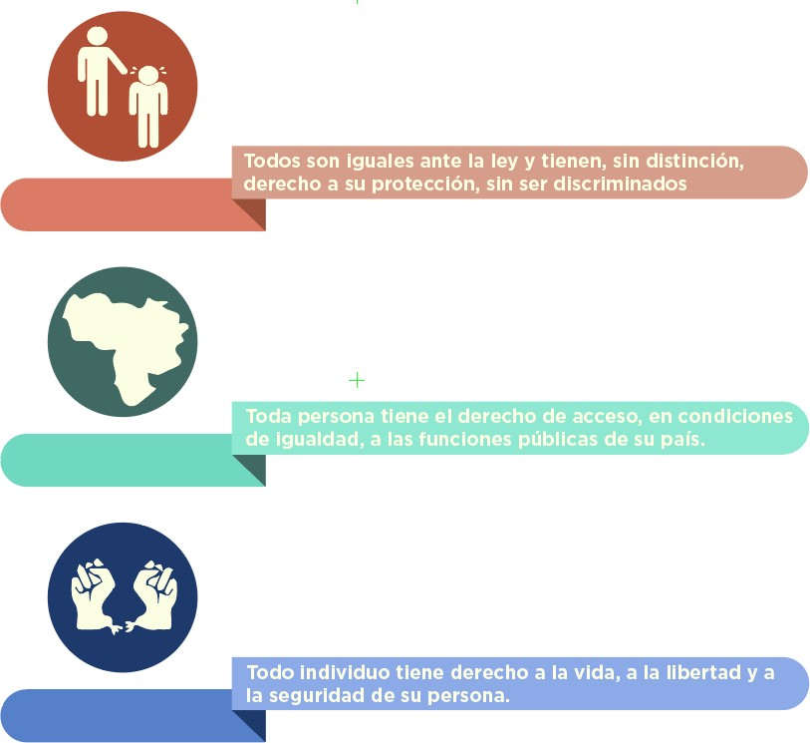

1. Contesta las siguientes preguntas.
   1. ¿Alguna vez te has sentido discriminado? Explica la situación.

Claro, mi aspecto es de apariencia asiática. Pero he sabido sobrellevarlo. El chiste es el mejor remedio ante cualquier situación. Es muy importante no actuar con violencia. Siempre y cuando no pasen de un límite, estaré bien.

* 1. ¿Qué acciones implementarías en tu vida diaria para erradicar la discriminación?

No se puede erradicar la discriminación. Debido a que el mundo es grande, y puede haber muchos choques culturales, étnicos y raciales. Y siempre va a haber una persona donde no se pueda adaptar a esa situación.